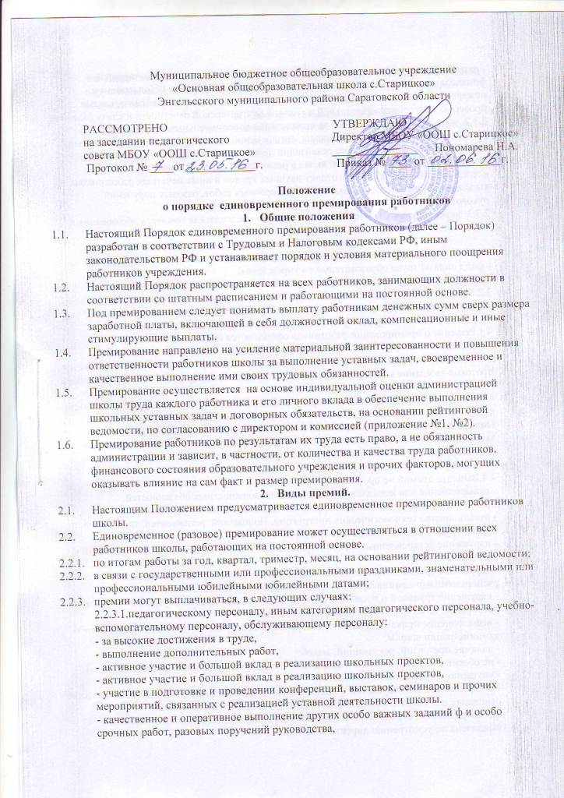

- разработку и внедрение мероприятий, направленных на экономию материалов и финансовых средств, а также улучшение условий труда, техники безопасности и пожарной безопасности, по результатам проведенных государственными органами проверок, подготовку квартальной и годовой бухгалтерской отчётности и сдачу балансов;
2.3.2. заместителям директора – за привлечение дополнительных источников финансирования деятельности школы, организацию заключения договоров и получения грантов, организацию работ по реализации проектов, а так же непосредственное руководство проектами, личный вклад в реализацию научных и научно-исследовательских работ, подготовку научных трудов и иных печатных работ школы, за выполнение иных особо важных заданий и срочных работ, разовых поручений руководства;
2.3.3. директору школы – на основании приказа председателя комитета образования и молодежной политике ЭМР Саратовской области.
- Размер премий и основания для их начисления
3.1.Источниками финансирования расходов, связанных с премированием являются:
- фонд оплаты труда образовательного учреждения;
- доходы от предпринимательской и иной, приносящей доход деятельности.
3.2.Размер разовых премий определяется для каждого работника директором школы в твердой сумме или процентах от ставки заработной платы и не лимитируется.
- Порядок утверждения, начисления и выплаты премий.
4.1.Решение о премировании работников оформляется приказом руководителя учреждения, в котором указывается размер премии.
4.2.Основанием издания приказа о единовременном премировании работников является протокол заседания комиссии по назначению премии из стимулирующего фонда оплаты труда МБОУ «ООШ с.Старицкое».
4.3.В случае неудовлетворительной работы отдельных работников, невыполнения ими должностных обязанностей, совершения нарушений, перечисленных в настоящем Положении, трудовом договоре, иных локальных нормативных актах или законодательства РФ, руководитель структурного подразделения школы представляет директору школы служебную записку о допущенном нарушении с предложениями о лишении работника премии.
4.4.Выплата премий не производится в случаях:
- невыполнение или ненадлежащее выполнение должностных обязанностей, предусмотренных трудовым договором или должностными инструкциями;
- невыполнение технологических инструкций, Положений, регламентов, требований по охране труда и техники безопасности;
- нарушение установленных администрацией требований оформления документации и результатов работ;
- нарушение сроков выполнения или сдачи работ, установленных приказами и распоряжениями администрации или договорными обязательствами;
- нарушение трудовой и производственной дисциплины, Правил внутреннего трудового распорядка, иных локальных нормативных актов;
- невыполнение приказов, указаний и поручений непосредственного руководства, либо администрации школы;
- наличие претензий, рекламаций, жалоб;
- не обеспечение сохранности имущества и товарно-материальных ценностей;
- упущения и искажении отчётности;
- совершения иных нарушений, установленных трудовым законодательством, в качестве основания для наложения дисциплинарного взыскания и увольнения.
4.5. сотрудникам, отработавшим неполный календарный год, премия может быть выплачена по усмотрению директора школы.
4.6. Лишение премии производится за расчётный период, в котором имело место нарушение, на основании мотивированной докладной записки руководителя подразделения.
- Заключительные положения
5.1.Контроль за исполнением настоящего Положения возлагается на директора школы.
5.2.Текст настоящего Положения подлежит доведению до сведения работников школы.

